Kérjük a tisztelt tanár kollégákat, hogy a dolgozatokat az egységes értékelés érdekében szigorúan az alábbi útmutató szerint pontozzák, a megadott részpontszámokat ne bontsák tovább! Vagyis ha egy részmegoldásra pl. 3 pontot javasolunk, akkor arra vagy 0, vagy 3 pont adható. (Természetesen az útmutatótól eltérő megoldások is lehetnek jók.) Ha különösen értékesnek tartanak egy (rész)megoldást, akkor arra inkább jól felismerhetően pluszpontot adjanak, és azt az összpontszámban is külön tüntessék föl!
Összpontszám: 100 pont Beküldési határ: 40 pont
Postázási határidő: 2013. december 17.
1. feladat: Mit rajzol? (20 pont)
Rajzold le, milyen ábrát készítenek az alábbi Logo utasítássorozatok, ha a teknőc kezdetben északi irányba néz! (A hányadik függvény megadja, hogy az adott ismétlést éppen hányadszor hajtjuk végre.)
A. ismétlés 6 [hakülönben maradék hányadik 3=1 [előre 20]
[előre 100] jobbra 60]
B. ismétlés 6 [hakülönben maradék hányadik 3=1 [előre 100]
[előre 20] jobbra 60]
C. ismétlés 6 [hakülönben maradék hányadik 3=1 [előre 50]
[hakülönben maradék hányadik 3=2 [előre 20]
[előre 100]] jobbra 60]
D. ismétlés 6 [hakülönben maradék hányadik 3=1 [előre 20]
[hakülönben maradék hányadik 3=2 [előre 100]
[előre 50]] jobbra 60]
E. ismétlés 6 [hakülönben maradék hányadik 3=1 [előre 100]
[hakülönben maradék hányadik 3=2 [előre 20]
[előre 50]] jobbra 60]
Értékelés:
A.  4 pont
B.  4 pont
C.  4 pont
D. 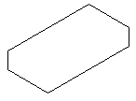 4 pont
E.  4 pont
2. feladat: Kijelző (15 pont)
Egy 7-szegmenses kijelző számjegyeket tud megjeleníteni az alábbi 7 vonalszerű fényforrás közül adottak kigyújtásával.
Például az 1-es számjegy így nézhet ki:
Programja: tollatfel ismétlés 2 [előre 1 fény 5]
Sajnos nem tudjuk, hogy a teknőc a rajzolás kezdetekor hol állt és merre nézett. Milyen számjegyeket rajzolnak az alábbi Logo eljárások? (Lehet, hogy a rajzolás alapján nem dönthető el, hogy az eljárás kettő közül melyik számjegyet rajzolja.)
tanuld fény :x
tollatle előre :x tollatfel
vége
tanuld elsőő
fény 5 előre 1 jobbra 90 előre 1 fény 5 előre 1 jobbra 90
ismétlés 3 [előre 1 fény 5 előre 1 balra 90]
vége
tanuld második
fény 5 előre 1 balra 90 előre 1 fény 5 előre 1 balra 90
ismétlés 3 [előre 1 fény 5 előre 1 jobbra 90]
vége
tanuld harmadik
fény 5 előre 1 balra 90 előre 1 fény 5 előre 1 balra 90
előre 1 fény 5 hátra 6 balra 90 előre 8 fény 5 előre 1
jobbra 90 előre 1 fény 5
vége
tanuld negyedik
fény 5 előre 1
balra 90 előre 1 fény 5 előre 1 balra 90
ismétlés 4 [előre 1 fény 5 előre 1 jobbra 90]
vége
tanuld ötödik
fény 5 előre 1 balra 90 előre 1 fény 5 előre 1 balra 90
előre 1 fény 5 hátra 7 jobbra 180 fény 5
vége
Értékelés:
3 pont
3 pont
3 pont
vagy 3 pont
3 pont
3. feladat: Rendező pályaudvar (20 pont)
A rendező pályaudvaron össze kell állítanunk egy vonatot! Bal oldalon a mozdony mögé kell sorakoztatni a vagonokat sorszámuk szerinti sorrendben! A vagonokat az E paranccsal balról jobbra a legközelebbi váltóig lehet elmozdítani, a váltókat pedig a körrel jelzett pontnál lehet elforgatni jobbra vagy balra a J illetve a B paranccsal. A váltók kiinduló állapotát pirossal jeleztük. A parancsot előzze meg annak a vagonnak vagy váltónak a sorszáma, amelyre vonatkozik! Például az első ábrán az 1-es számú vagont a következő paranccsal irányíthatod a helyére. 1E2B1E1B1E
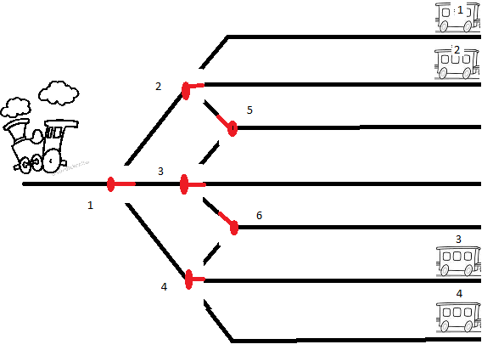
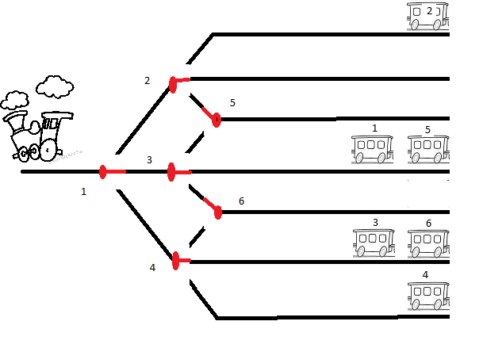
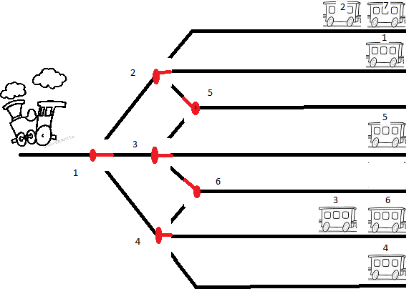
Értékelés:
Más helyes megoldás is megfelelő. Ábránként 6-7-7 pont a hibátlan megoldásért.
- 1E2B1E1B1E 2E2J2E2E 3E3E1J1J3E 4E4J4E4E 1+1+2+2 pont
- 1E1E1E 2E2B2E1B2E 3E3E1J1J3E 4E4J4E4E 5E5E1B5E 6E4B6E1J6E 1+1+1+1+1+2 pont
- 1E1E1B1E 2E2B2E2E 3E3E1J1J3E 4E4J4E4E 5E5E1B5E 6E4B6E1J6E 7E7E1B1B7E
1+1+1+1+1+1+1 pont
Elérhető összpontszám: 55 pont

